Compte-rendu Mission GPS
Intervention Post-sismique après le Séisme d'Illapel (16/09/2015)

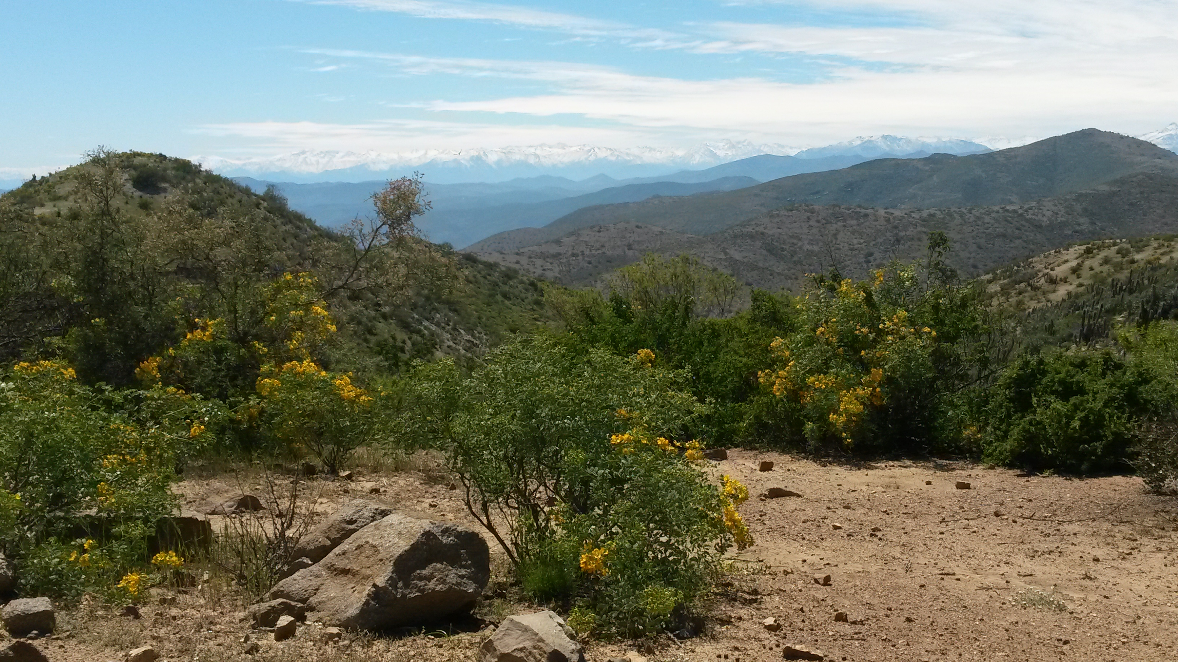

Dates : 27 Septembre – 20 Octobre 2015

Participants :
- Christophe Vigny, DR2-CNRS, Laboratoire de géologie ENS
- Carolina Valderas-Bermejo, ingénieure CSN – U-chile
- Emilie Klein, doctorante, laboratoire de géologie ENS
- Esteban Saldano, technicien CSN – U-Chile

Objectif :
Le 16 septembre 2015, à 19h54 (heure locale), se produit un séisme de Mw estimée à 8,4 au large d'Illapel, face au réseau de campagne de la région de Coquimbo, installé depuis 2004 et mesuré depuis à 18 reprises (2 fois/an jusqu'en 2010, annuellement depuis). Une intervention est organisée par le groupe de recherche sur la subduction Chilienne du laboratoire de géologie de l'ENS (C. Vigny).
On décide de remesurer tout le réseau de la région IV Coquimbo-La Serena, ainsi que les points du réseau de la région V de Valparaiso (installé en 2010 après le séisme de Maule). La zone va donc du profil de la Ballena (32,5°S) jusqu'à la Punta de Choros (28,9°S). La visite des stations permanentes LIA/CSN de la région est aussi intégrée au planning, en lien avec le CSN, afin de récupérer l'intégralité des données, en particulier des stations non connectées.

Données :
Les données de la campagne (358 fichiers bruts pour environ 1 Go) sont déposées sur la BD GPS INSU.

Matériel :
22 équipements complets récepteur/antenne dont :
- 6 récepteurs Topcon GB-1000 + antennes Topcon PGA1 – matériel de la DT INSU
- 6 récepteurs Ashtech ZXtrem + antennes Geodetic IV - matériel du LIA, en dépôt permanent au DGF, U-Chile
- 8 récepteurs Trimble NETRS et 2 récepteurs NETR9 + 9 antennes Zéphyr Geodetic et 1 antenne Zéphyr Geodetic 2 - matériel du LIA (ex-stations permanentes)

Compte-rendu :

Campagne :
- 48 sites ont été mesurés entre 3 et 9 jours sur des sessions de 24h.
- Seulement 2 jours de données ont pu être enregistrés sur le point PTOM en raison d'une batterie externe défectueuse.
- 1 journée de pluie diluvienne en fin de mission a quelque peu perturbé le programme et a manifestement fait bouger 2 des trépieds alors en place (TOFO et BSJL dont les pieds étaient installés dans la terre).
- Le récepteur installé sur HGRT (NETRS - NS 4804144055) n'a enregistré aucune donnée. RAS sur la batterie externe installée - Problème électrique interne ?
- 2 des Topcons INSU ont « loupé » un jour complet de mesure (points ESAU et MPA2 sur le jour 279 ; NS T225888 et T225921). Journées avant et après complètes, pas de problème de batterie, pas de problème à la copie
→ cause encore inconnue.
Mais respectivement 6 et 5 jours de mesure complets sont tout de même réalisés sur les 2 points, ils sont donc largement exploitables.
- Une journée de mesure manque aussi sur la station CHAN, problème à la copie des données ou panne du récepteur ? Là aussi, 6 jours complets de mesures sont réalisés sur le point, il est donc largement exploitable.

Cinématique :

3 jours de mesures cinématiques (1Hz) ont été réalisés, essentiellement sur l'autoroute entre La Serena et Santiago. De telles mesures avaient été réalisées à plusieurs reprises avant le séisme. La comparaison devrait mettre en évidence le déplacement co-sismique vertical (plusieurs dizaines de cm prévus) et même horizontal (~ 1.50m).

Visite des stations permanentes LIA/CSN :
- Tongoy (BTON) : visite le 30/09 (C. Vigny / C. Bermejo). station en fonction, alimentée par 220v, mais batterie de secours débranché par inconnu.
→ on dispose de données quotidienne avant et après le séisme grâce à l'alim electrique de la bibliothèque, mais le récepteur s'est éteint au moment du séisme (arrivée de l'onde P).
- Salamenca (SLMC) : visite le 05/10 (C. Vigny / C. Bermejo). Station en fonction sans probleme particulier
→ récupération des données depuis Juillet 2015
- El Maïten (EMAT) : visite le 04/10 (C. Vigny / C. Bermejo) et le 18/10 (C. Vigny / E. Klein). La station était arrêtée pour cause de panneau solaire obscurcis ET bornes du régulateur corrodées.
- → 1er passage : réparation de l'installation électrique, remise en route
→ 2nd passage : check ok. constatation de la chute d'un rocher sur la caisse (probablement pendant les pluies), mais la station fonctionne depuis la réparation
- Ovalle (OVLL) : visite le 03/10 (C. Vigny / C. Bermejo). Station en fonction sans probleme particulier
→ récupération des données depuis Juillet 2015
- Vallenar (VALL) :visite le 14/10 (C. Vigny). Station en fonction sans probleme particulier (à part que la batterie de secours était débranchée)
→ récupération des données depuis Aout 2014
- Junta del Toro (JUNT): visite le 14/10 (E. Klein / E. Saldano). Station en fonction sans probleme particulier.
→ récupération des données depuis Juillet 2015
- Carizalillo (CRZL) : visite le 15/10 (E. Klein / E. Saldano). Sattion en fonction sans probleme particulier.
→ récupération des données depuis Juillet 2014

Campagne post-sismique - Planning de mesure :

Antheight :

